**Отчёта по лабораторной работе 8**

### Команды безусловного и условного переходов в Nasm.

### Программирование ветвлений

## Герра Гарсия Паола Валентина - НКАбд-05-22

-

**Содержание**

1. Цель работы 5
2. Задание 6
3. Теоретическое введение 7
4. Выполнение лабораторной работы 8
5. Выводы 24

Список литературы 25

**Список иллюстраций**

4.1 Файл lab8-1.asm: . . . . . . . . . . . . . . . . . . . . . . . . . . . 9

* 1. Программа lab8-1.asm: 10
  2. Файл lab8-1.asm: 11
  3. Программа lab8-1.asm: 12
  4. Файл lab8-1.asm 12
  5. Программа lab8-1.asm 13
  6. Файл lab8-2.asm 14
  7. Программа lab8-2.asm 15
  8. Файл листинга lab8-2 16
  9. ошибка трансляции lab8-2 18
  10. файл листинга с ошибкой lab8-2 19
  11. Файл lab8-3.asm 20
  12. Программа lab8-3.asm 21
  13. Файл lab8-4.asm 22
  14. Программа lab8-4.asm 23

**Список таблиц**

# Цель работы

Целью работы является изучение команд условного и безусловного перехо- дов. Приобретение навыков написания программ с использованием переходов. Знакомство с назначением и структурой файла листинга.

# Задание

* 1. Изучите примеры программ.
  2. Изучите файл листинга.
  3. Напишите программу нахождения наименьшей из 3 целочисленных пере- менных a,b и c. Значения переменных выбрать из табл. 8.5 в соответствии с вариантом, полученным при выполнении лабораторной работы № 7. Со- здайте исполняемый файл и проверьте его работу
  4. Напишите программу, которая для введенных с клавиатуры значений x и a вычисляет значение заданной функции f(x) и выводит результат вы- числений. Вид функции f(x) выбрать из таблицы 8.6 вариантов заданий в соответствии с вариантом, полученным при выполнении лабораторной ра- боты № 7. Создайте исполняемый файл и проверьте его работу для значений X и a из 8.6.

# Теоретическое введение

Для реализации ветвлений в ассемблере используются так называемые ко- манды передачи управления или команды перехода. Можно выделить 2 типа переходов:

* условный переход – выполнение или не выполнение перехода в определен- ную точку программы в зависимости от проверки условия.
* безусловный переход – выполнение передачи управления в определенную точку программы без каких-либо условий.

Листинг (в рамках понятийного аппарата NASM) — это один из выходных файлов, создаваемых транслятором. Он имееттекстовый вид и нужен при отладке программы, так как кроме строк самой программы он содержит дополнительную информацию.

# Выполнение лабораторной работы

* 1. Создайте каталог для программам лабораторной работы № 8, перейдите в него и создайте файл lab8-1.asm
  2. Инструкция jmp в NASM используется для реализации безусловных пере- ходов. Рассмотрим пример программы с использованием инструкции jmp. Введите в файл lab8-1.asm текст программы из листинга 8.1. (рис. 4.1)

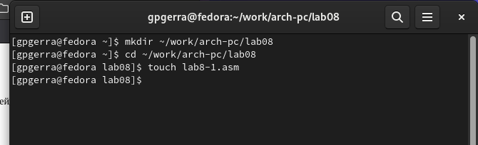

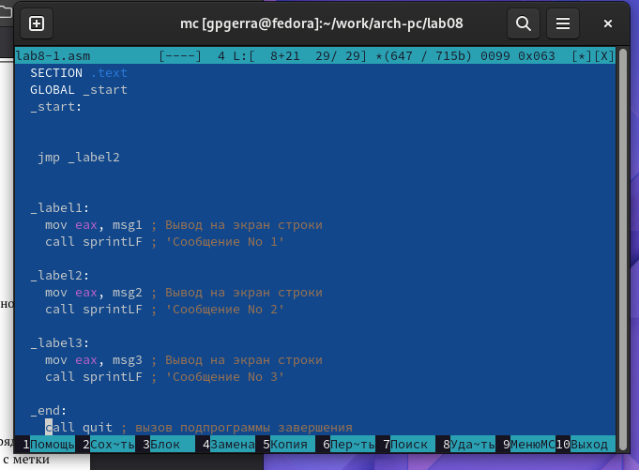

Рис. 4.1: Файл lab8-1.asm: Создайте исполняемый файл и запустите его. (рис. 4.2)

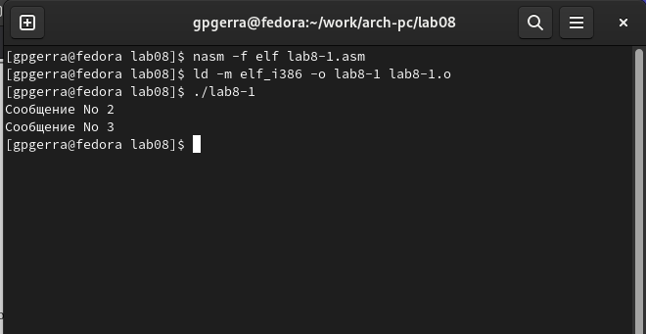

Рис. 4.2: Программа lab8-1.asm:

Инструкция jmp позволяет осуществлять переходы не только вперед но и назад. Изменим программу таким образом, чтобы она выводила сначала ‘Сообщение

№ 2’, потом ‘Сообщение № 1’ и завершала работу. Для этого в текст программы после вывода сообщения № 2 добавим инструкцию jmp с меткой _label1 (т.е. переход к инструкциям вывода сообщения № 1) и после вывода сообщения № 1 добавим инструкцию jmp с меткой _end (т.е. переход к инструкции call quit). Измените текст программы в соответствии с листингом 8.2. (рис. 4.3, 4.4)

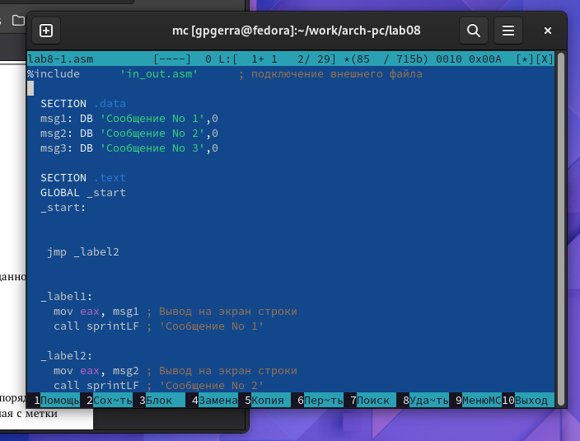

Рис. 4.3: Файл lab8-1.asm:

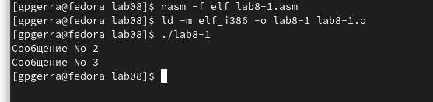

Рис. 4.4: Программа lab8-1.asm:

Изменитетекст программы добавив или изменив инструкции jmp, чтобы вывод программы был следующим (рис. 4.5, 4.6):

Сообщение № 3

Сообщение № 2

Сообщение № 1

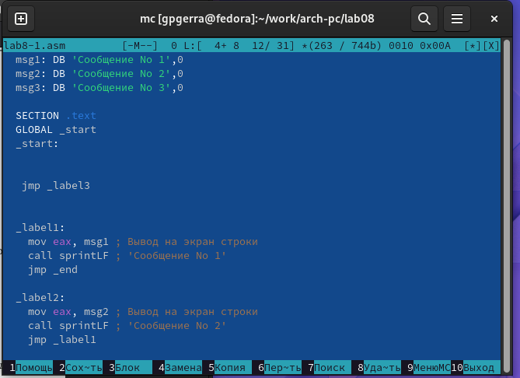

Рис. 4.5: Файл lab8-1.asm

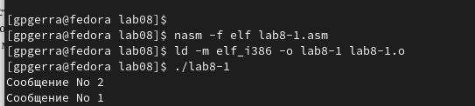

Рис. 4.6: Программа lab8-1.asm

* 1. Использование инструкции jmp приводит к переходу в любом случае. Од- нако, часто при написании программ необходимо использовать условные переходы, т.е. переход должен происходить если выполнено какое-либо условие. В качестве примера рассмотрим программу, которая определяет и выводит на экран наибольшую из 3 целочисленных переменных: A,B и

C. Значения для A и C задаются в программе, значение B вводиться с кла- виатуры. Создайте исполняемый файл и проверьте его работу для разных значений B. (рис. 4.7, 4.8)

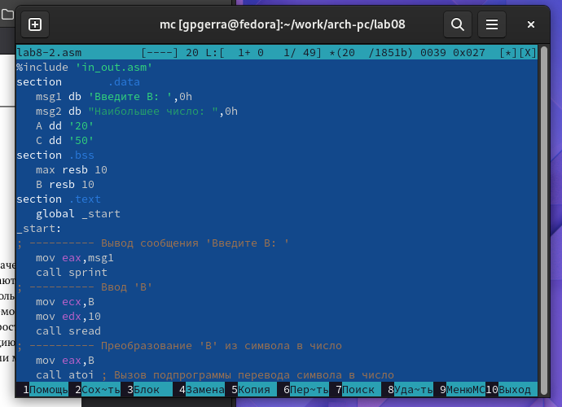

Рис. 4.7: Файл lab8-2.asm

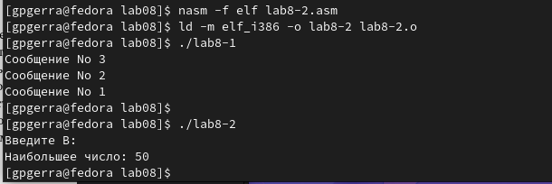

Рис. 4.8: Программа lab8-2.asm

* 1. Обычно nasm создаёт в результате ассемблирования только объектный файл. Получить файл листинга можно, указав ключ -l и задав имя файла листинга в командной строке. Создайте файл листинга для программы из файла lab8-2.asm (рис. 4.9)

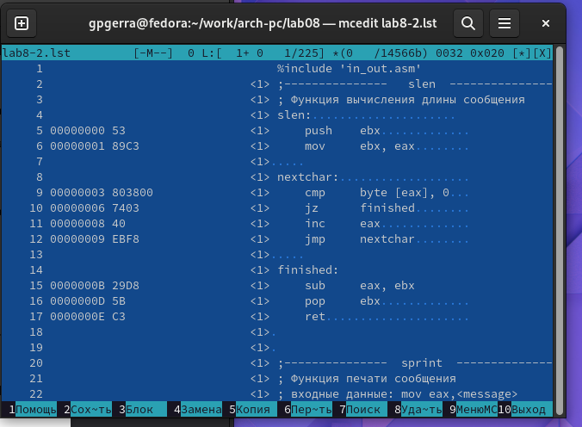

Рис. 4.9: Файл листинга lab8-2

Внимательно ознакомиться с его форматом и содержимым. Подробно объяс- нить содержимое трёх строк файла листинга по выбору.

строка 144

* 144 - номер строки
* 000000BB - адрес
* 80EB30 - машинный код
* sub bl, 48 - код программы строка 145
* 145 - номер строки
* 000000BE - адрес
* 01D8 - машинный код
* add eax, ebx - код программы строка 146
* 146 - номер строки
* 000000C0 - адрес
* BB0A000000 - машинный код
* mov ebx, 10 - код программы

Откройте файл с программой lab8-2.asm и в любой инструкции с двумя опе- рандами удалить один операнд. Выполните трансляцию с получением файла листинга (рис. 4.10,4.11)

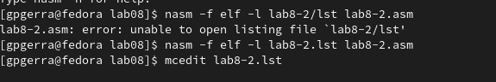

Рис. 4.10: ошибка трансляции lab8-2

Рис. 4.11: файл листинга с ошибкой lab8-2

* 1. Напишите программу нахождения наименьшей из 3 целочисленных пере- менных a,b и c. Значения переменных выбрать из табл. 8.5 в соответствии с вариантом, полученным при выполнении лабораторной работы № 7. Со- здайте исполняемый файл и проверьте его работу (рис. 4.12,4.13)

для варианта 10 - 41,62,35

Рис. 4.12: Файл lab8-3.asm

Рис. 4.13: Программа lab8-3.asm

* 1. Напишите программу, которая для введенных с клавиатуры значений x и a вычисляет значение заданной функции f(x) и выводит результат вы- числений. Вид функции f(x) выбрать из таблицы 8.6 вариантов заданий в соответствии с вариантом, полученным при выполнении лабораторной ра- боты № 7. Создайте исполняемый файл и проверьте его работу для значений X и a из 8.6. (рис. 4.14,4.15)

для варианта 10

#### ⎧{𝑎 − 7, 𝑎 ≥ 7

#### ⎨{⎩𝑎𝑥, 𝑎 < 7

Рис. 4.14: Файл lab8-4.asm

Рис. 4.15: Программа lab8-4.asm

# Выводы

В заключение мы изучили команды условного и безусловного перехода и узна- ли о файле листинга.

# Список литературы

* 1. [Расширенный ассемблер: NASM](https://www.opennet.ru/docs/RUS/nasm/)
  2. [MASM, TASM, FASM, NASM под Windows и Linux](https://habr.com/ru/post/326078/)